Протоиерей Алексей Витальевич МИНДРОВ
8 апреля 1974 г.
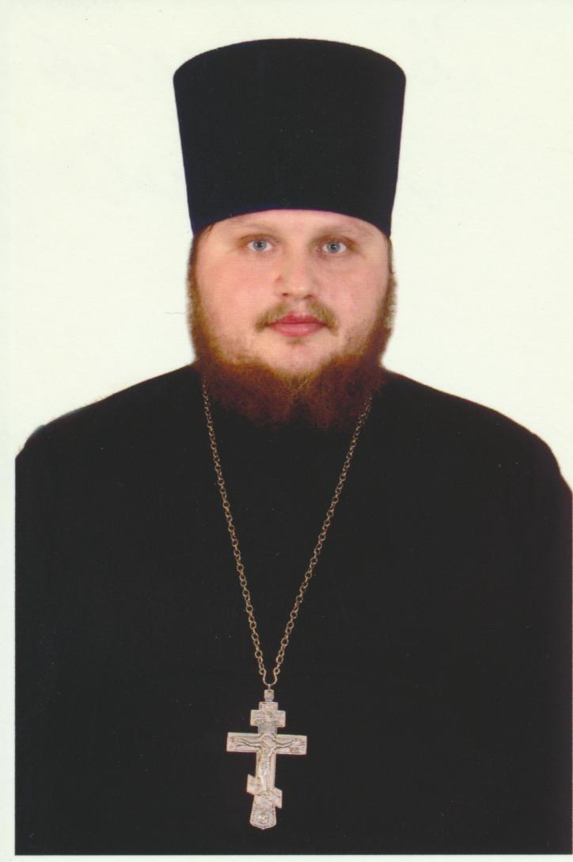
Настоятель

Храм священномученика Ермогена, Патриарха Московского и всея Руси,
Патриаршее подворье в Крылатском

Светское образование
Высшее: инженер-механик
Духовное образование
2004 г. – Московская Духовная Семинария
2007 г. – Московская Духовная Академия
Хиротонисан
2 ноября 2002 г. в сан диакона
2 января 2005 г. в сан иерея
День тезоименитства
30 марта

Награды
- Иерархические (богослужебные награды):
2003 г. – набедренник;
2007 г. – камилавка;
2011 г. – наперсный крест;
2016 г. - протоиерей
- Церковные награды (Патриаршая грамота, ордена, медали):
2012 г. – юбилейная медаль РПЦ «в память 200-летия победы в Отечественной войне 1812 г».
2014г. - патриарший знак «в честь 700-летия преподобного Сергия Радонежского»;
2016г. – юбилейная медаль РПЦ «в честь 1000-летия преставления равноапостольного великого князя Владимира».
2017 г. - Юбилейная медаль РПЦ «В память 100-летия восстановления Патриаршества в РПЦ».

